Medidor da humidade do chan
 | 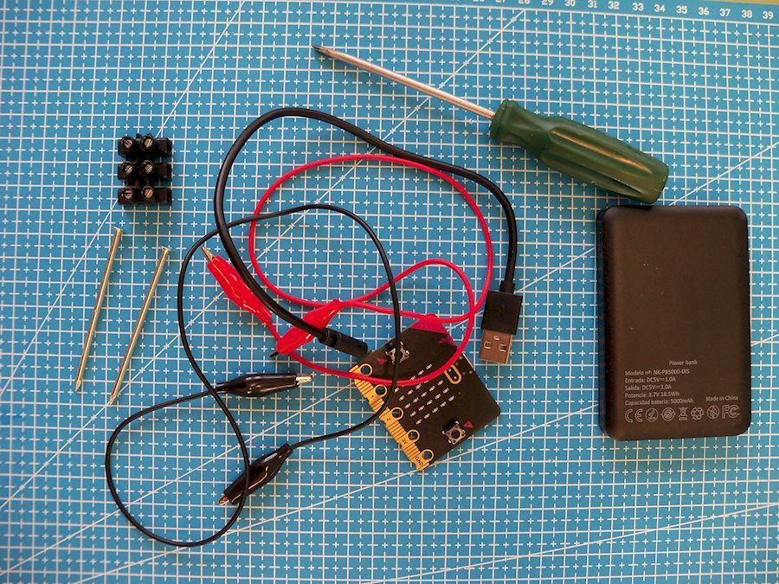 | Material necesario:  - 2 Cravos.  - Unha regreta de electricidade.  - 2 Cables con pinzas.  - 1 Micro:bit  - 1 Cable USB para a Micro:bit  - 1 Chave de parafusos.  - 1 Fonte de enerxía para a Micro:bit
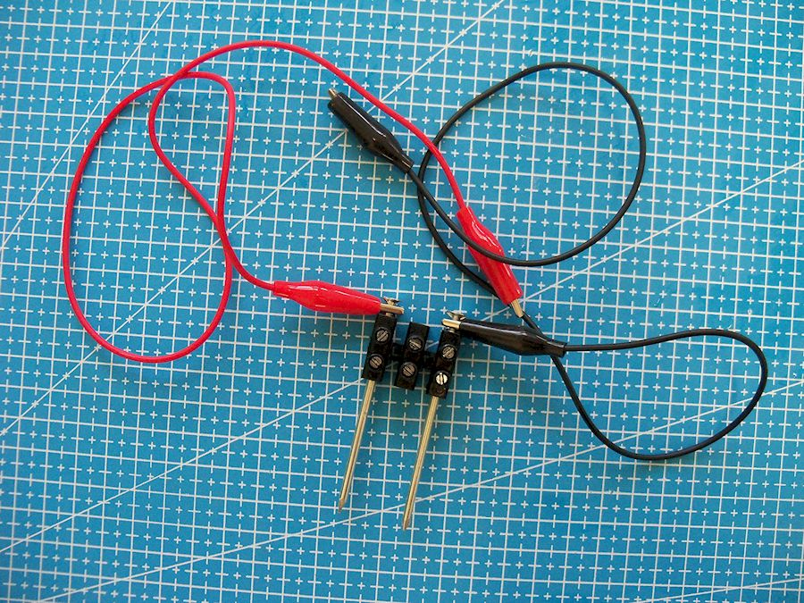  1 | 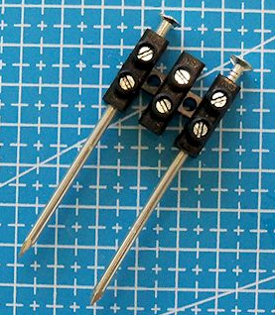 | Colocamos os cravos na regreta, deixando un oco de separación entre eles. Axustamos ben os fusos da regreta para suxeitar os cravos. Hai que deixar un pouco de espazo na parte superior dos cravos para conectar as pinzas e conectamos as pinzas a cada cravo.  Importante: Durante a medición non debes tocar coa man os cravos.
2  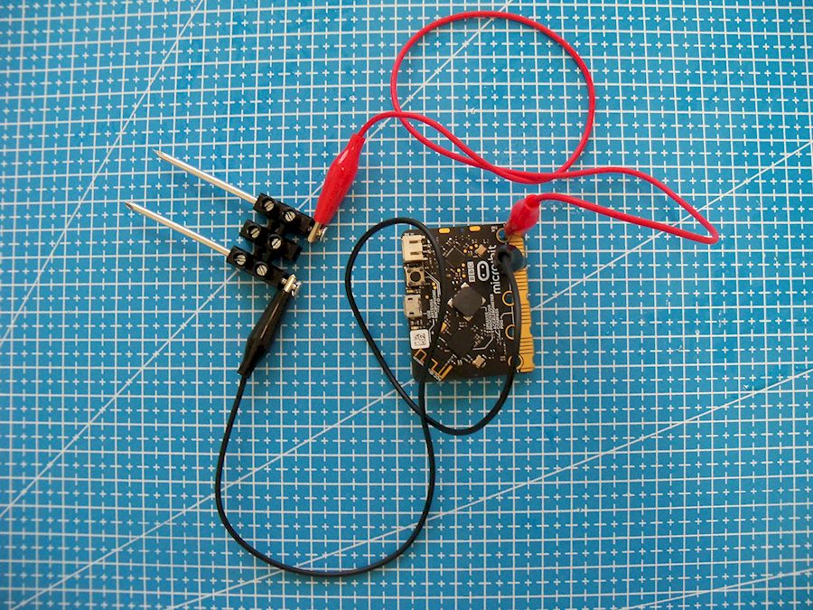 | 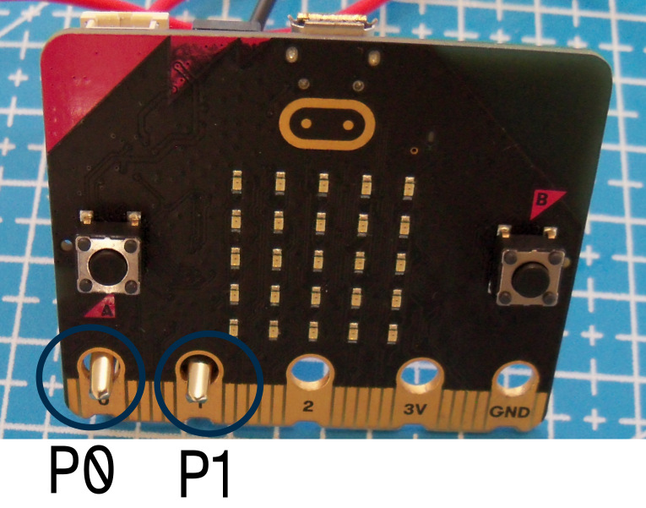 | O outro extremo de cada cable o conectamos á Micro:bit. Usaremos os terminais 0 e 1.  Non importa a orde no que se conecten os cables e xa temos armado o noso medidor.
3 | 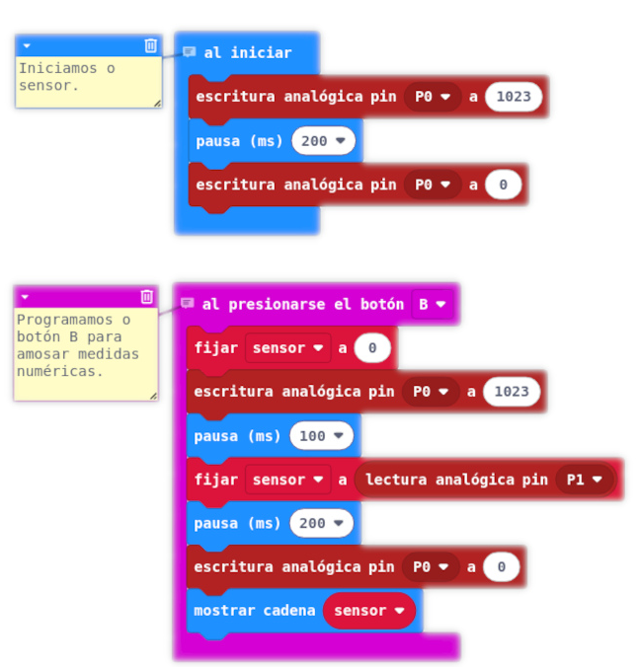 | Usamos a plataforma MakeCode para programar a Micro:bit.  https://makecode.microbit.org/  Conectamos a Micro:bit e utilizamos os bloques para crear o programa.  Ao iniciar activamos o sensor durante 200ms para poñelo a punto.  Programamos o botón B para amosar na matriz LED da Micro:bit os valores numéricos do sensor.  Lembrade que os bloques para programar os terminais están na lapela “Avanzado”.  Como funciona?  Ao premer un dos botóns, a Micro:bit envía tensión (3v) polo terminal 0 e mide canta desa tensión chega ao terminal 1. A máis humidade do chan, máis tensión chegará ao terminal 1.
4 | 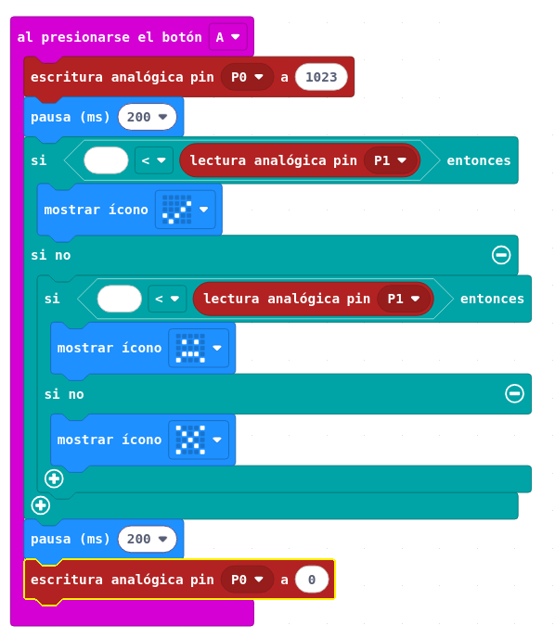 | Utilizamos o botón A para amosar un debuxo na matriz LED, que represente a humidade do chan.
  5 | 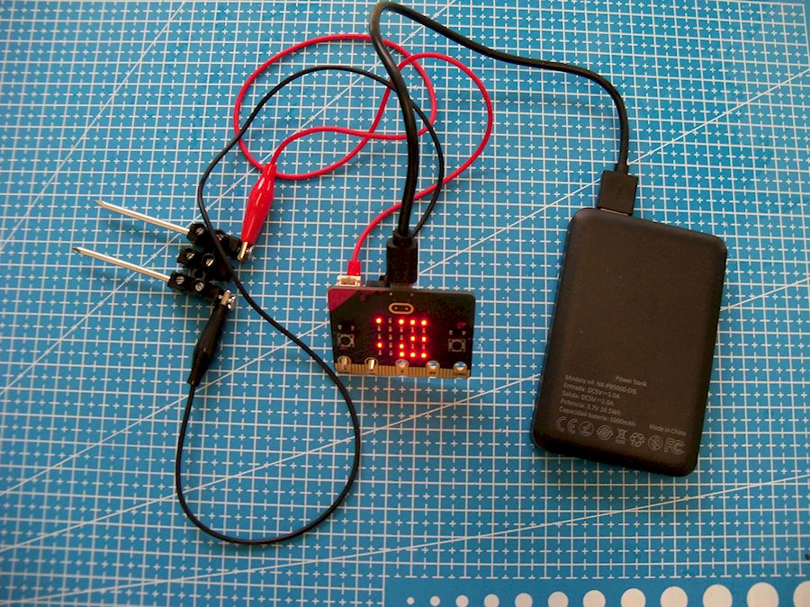  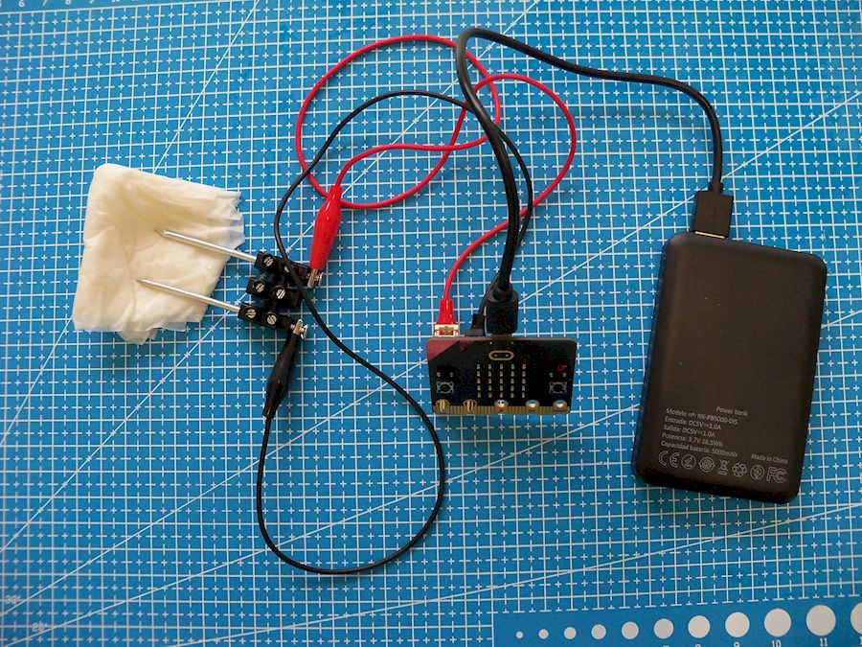 | Experimentamos  Comprobamos os valores máximo e mínimo que rexistra o sensor:  Para saber o valor mínimo, activamos o sensor sen tocar nada.  Para coñecer o valor máximo, tocamos cos cravos un papel mollado.  Lembramos os valores máximo e mínimo porque os imos necesitar no seguinte paso.
6 | 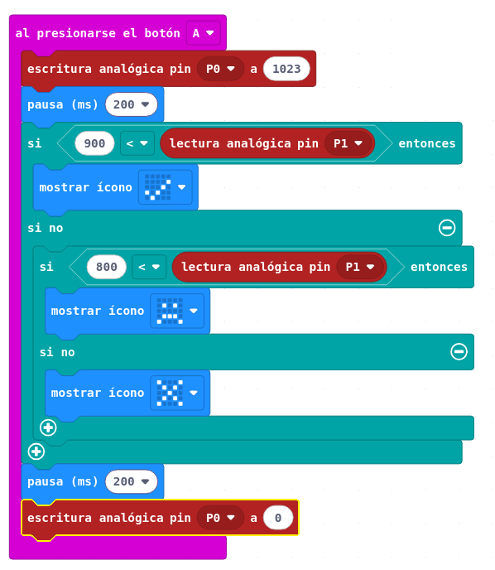 | Na plataforma MakeCode completaremos a programación do botón A.  Fixaremos 2 valores para amosar a humidade do chan.  Por debaixo do valor mínimo + 100  Por riba do valor máximo – 150  Así teremos tres resultados:
  Boa humidade | 
  Humidade regular | 
  Pouca humidade | 
7 | 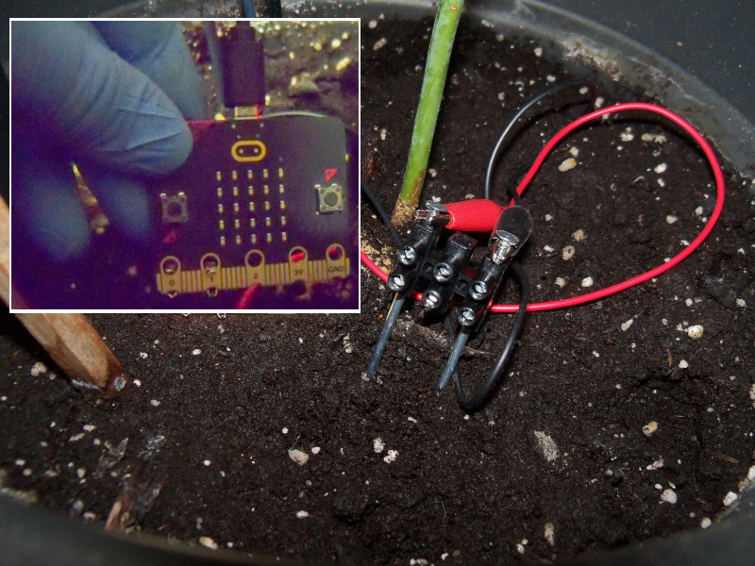 | Xa podemos comprobar que todo funciona ben.  Pinchamos os cravos nunha terra seca e facemos unha medida, debe amosar un valor baixo.  Probamos despois nunha terra mollada, teremos o valor máis alto.  Se non funciona ben debemos revisar a programación do paso anterior.
8 Deseñar e programar melloras!
“Medidor da humidade do chan”, do proxecto cREAgal, publícase coa Licenza Creative Commons Recoñecemento Non-comercial Compartir igual 4.0

